Тема: Уявлення про стилі мовлення

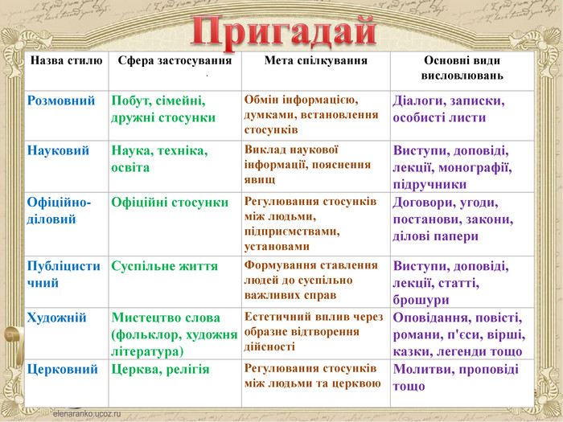
- Визначити і записати, які з наведених слів та виразів уживаються в розмовному, які — у науковому, а які — в художньому стилі?
Стоїть у знахідному відмінку; ой лишенько; стоїть гора високая, попід горою гай; підмет — головний член речення; значить так; чарівниця-осінь.
3.Прочитай тексти різних стилів. У якій ситуації спілкування можливе кожне з висловлювань? Спиши тексти, вставляючи пропущені літери. Після кожного тексту в дужках запиши стиль мовлення, до якого належить текст.

- Держави визнають право дитини на відпочинок і дозвілля, право брати участь в іграх і розважальних заходах, що відповідають її віку, та вільно брати участь у культурному житті, займатися мистецтвом. Держави поважають і заохочують право дитини на всебічну участь у культурному і творчому житті (3 Конвенції про права дитини).

- Іноді здається, що в метеликів лише два крила, але це не так. Насправді крил у них чотири, як і в більшості інших комах, однак передні крила розташовані в одній площині із задніми, до того ж ще й бувають з’єднані з ними. Ось чому може здаватися, що крил у метеликів удвічі менше, ніж є насправді (З довідника).

- Випиши з будь-якого літературного джерела приклад тексту (3-5 речень) художнього стилю про весну.

Виконані завдання надсилайте викладачу у вигляді скріншоту або файлового документу у будь-який зручний для Вас спосіб:
- на електронну адресу: elena-preda@ukr.net
- на Viber: 380660602167
- в особистому повідомленні на Messenger у Фейсбуці за посиланням: https://www.facebook.com/profile.php?id=100006825092464

